Синтез и изучение комплексов европия(III) с триподальными лигандами
Рэ Ф.П.
Студент, 1 курс бакавлариата
Новосибирский национальный исследовательский государственный университет,
Факультет естественных наук, Новосибирск, Россия
E–mail: philipperey141@gmail.com
Наиболее привлекательными среди соединений лантанидов являются комплексы Eu³⁺, так как эти вещества обладают рядом важных свойств и областей применения. Из-за узких f–f переходов хорошая сенсибилизация люминесценции Eu³⁺ может быть достигнута за счет антенного эффекта [1]. К тому же, недавно полученные в ИНХ СО РАН результаты указывают на то, что несмотря на немагнитное ⁷F₀ основное состояние Eu³⁺[2], комплекс EuRad(NO₃)₃ (Rad = триподальный нитроксильный радикал) [3,4] обладает свойствами квантового магнита, что является первым примером для этого иона. Для объяснения этого явления необходимо провести теоретическое моделирование зависимости магнитной восприимчивости от температуры и найти параметр обменного магнитного взаимодействия Eu–Rad. Для этого требуется учесть вклад в магнитный момент молекулы термического заселения низколежащих энергетических уровней иона Eu³⁺ в схожем координационном окружении, но с диамагнитным лигандом [5].
В литературе описан ряд комплексов Eu³⁺ с близким строением, но, к сожалению, их магнитное поведение не было изучено. Поэтому в настоящей работе стояла задача получить модельные соединения Eu³⁺ с диамагнитными триподальными лигандами для их передачи на магнитное исследование. В результате были получены и структурно изучены комплексы Eu³⁺ с нитратом и производными триспиразолилметана (см. Рис.1).
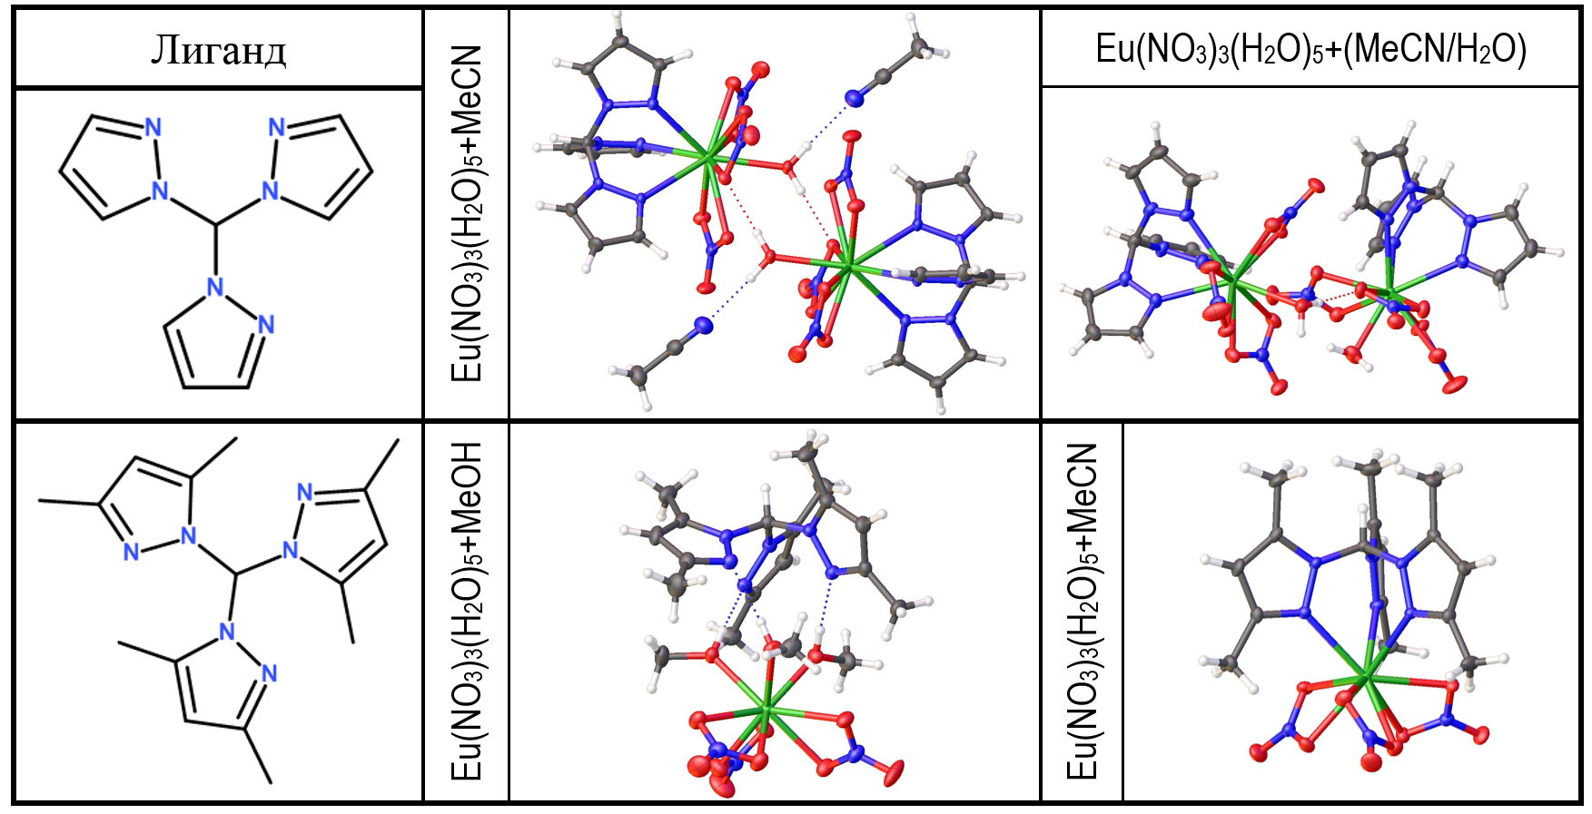
Рисунок 1. Триподальные лиганды и полученные с ними комплексы.
Литература
1. Vicentini, G.; Zinner, L.B.; Zukerman-Schpector, J.; Zinner, K. Luminescence and structure of europium compounds // Coord. Chem. Rev. 2000, 196(1), p. 353–382.
2. Клuмонский С.О., Прuменко А.Э., Кузнецов В.Д., Данuлкин М.И., Семан В. Магнитные свойства, перенос энергии в люминофорах CaS:Eu,CI // ЖЭТФ. 1998, 113(5), p. 1698–1707.
3. Sukhikh, T.S.; Vostrikova, K.E. Tris(nitrato)-(4,4-dimethyl-2,2-bis(pyridin-2-yl)-1,3-oxazolidineN-oxyl radical)-yttrium(III) // Exper. Crystal Struct. Determ. 2017, CCDC 570962.
4. Вострикова К.Е. Неопубликованные результаты.
5. Kahn, M.L.; Sutter, J.-P.; Golhen, S.; Guionneau, P.; Ouahab, L.; Kahn, O.; Chasseau, D. Systematic investigation of coupling between a Ln^{III} ion (Ln=Ce^{III} to Dy^{III}) and its radical ligands. Structural and magnetic characteristics of a series of {Ln(radical)₂} compounds and the related {Ln(nitrone)₂} Derivatives // J. Am. Chem. Soc. 2000, 122(14), p. 3413–3421.

